ОГОЛОШЕННЯ
про проведення електронного аукціону через систему електронних торгів

1. Замовник аукціону:
1.1. Найменування: Великоновосілківське об’єднане управління Пенсійного фонду України Донецької області.
1.2. Код за ЄДРПОУ: 42171290.
1.3. Юридична адреса/ фактичне місцезнаходження: 85500, Донецька область, смт. Велика Новосілка, вул. Центральна, будинок 103 / 85500, Донецька область, смт. Велика Новосілка, вул. Центральна, будинок 103.
  - Посадові особи, уповноважені здійснювати зв’язок з учасниками:
ПІБ | Посада | Телефон
Балабан Олександр Олексійович* | головний спеціаліст фінансово-економічного відділу | 0994019202
Балабан Петро Іванович** | водій адміністративно-господарського відділу | 0994536035
* з організаційних питань
** з технічних питань

2. Ціна згідно незалежної оцінки транспортного засобу (очікувана вартість предмета торгів):
2.1. Початкова ціна згідно незалежної оцінки транспортного засобу: 4 374,30 (чотири тисячі триста сімдесят чотири грн. 30 коп.) грн.
2.2. Крок аукціону: 2 (два) % – 87,49 (вісімдесят сім грн. 49 коп.) грн.

3. Інформація про предмет торгів:
3.1. Найменування предмета торгів: автомобіль легковий ГАЗ 31029 (код ДК 021:2015 - 34110000-1 - легкові автомобілі).
3.2. Місцезнаходження: 85500, Донецька область, смт. Велика Новосілка, вул. Центральна, будинок 103.
3.3. Умови оплати: Передача транспортного засобу буде здійснюватися починаючи з дня укладання Договору та отримання 100% передоплати за транспортний засіб.
3.4. Спосіб вивозу транспортного засобу: самовивіз.
3.5. Кількість: 1 (один) автомобіль.

4. Інформація про технічні характеристики предмета торгів (загальний опис): Інформація про технічні характеристики предмета торгів.

5. Загальний опис процедури: витрати, пов'язані з продажем майна, у тому числі витрати за нотаріальне посвідчення договору купівлі – продажу транспортного засобу, переоформлення його на нового власника, транспортування майна, несе покупець. Передача майна покупцю здійснюється після повної оплати вартості майна. Покупець приймає Автомобіль за адресою його місцезнаходження.

6. Вимоги до Учасників:
Учасник повинен надати сканованому вигляді (в форматі pdf) пропозицію та наступні документи:
- довідку, складену у довільній формі, яка містить відомості про підприємство (для юридичних осіб):
- реквізити (адреса - юридична та фактична, телефон, факс);
- керівництво (посада, прізвище, ім'я, по батькові, телефон) - для юридичних осіб;
- відповідальна особа (прізвище, ім’я, по-батькові, посада, контактний телефон);
- та іншу інформація за бажанням Учасника.
- паспорт (для фізичних осіб);
- довідку про присвоєння ідентифікаційного коду (для фізичних осіб);
- документ, що підтверджує повноваження представника щодо підпису договору та документів пропозиції Учасника (для юридичних осіб);
- статут (установчий документ) Учасника (для юридичних осіб);
- виписка (свідоцтво) з Єдиного державного реєстру юридичних осіб та фізичних осіб – підприємців або витяг з Єдиного реєстру юридичних осіб та фізичних осіб – підприємців (для юридичних осіб);
- довідка про включення до ЄДРПОУ (для юридичних осіб);
- свідоцтво про реєстрацію платника податку на додану вартість (для юридичних осіб);
- свідоцтво про право сплати єдиного податку (витяг з реєстру для юридичних осіб);
- згоду підписати запропонований проект Договору;
Документи що не передбачені законодавством для учасників – фізичних осіб, у тому числі фізичних осіб – підприємців, не додаються ними у складі пропозиції.

7. Пропозиція:
Пропозиція Учасника (Додаток № 2) подається Учасником в сканованому вигляді (в форматі pdf).
Загальна вартість пропозиції (Стартова сума торгів) зазначається з урахуванням усіх витрат, пов’язаним із предметом торгів.
ДО УВАГИ УЧАСНИКІВ! У випадку збільшення Учасником ціни під час торгів, Учасник, пропозиція якого визнана найкращою за результатами оцінки електронної системи, протягом 1 робочого дня з моменту визначення її найкращою, повинен надати оновлену пропозицію.

8. За результатами торгів укладається договір. Учаснику пропонується проект договору, з метою досягнення згоди щодо істотних умов договору. Істотні умови договору не можуть змінюватись після його підписання до виконання зобов’язань сторонами в повному обсязі, крім випадків передбачених законодавством України.
Учасник, якого визнано переможцем торгів, протягом 2 робочих днів з моменту оприлюднення відповідної інформації надає Замовнику на його адресу в паперовому вигляді належним чином завірені копії документів визначених п. 6 оголошення, а також оригінали довідок та своєї пропозиції (початкової або оновленої у випадку збільшення Учасником ціни під час торгів).
Відсутність зазначених вище документів є підставою для відмови подальшого укладання договору.

Додатки:
Додаток 1 – Інформація про технічні характеристики предмета торгів.
Додаток 2 – Форма пропозиції Учасника

Додаток 1

Інформація про технічні характеристики предмета торгів:

1. Загальний опис предмета торгів:
1.1.Автомобіль легковий ГАЗ-31029, в неробочому стані, має базову комплектність без додаткового обладнання і конструкційних складових частин спеціального (додаткового) призначення;
1.2. Марка, модель: Автомобіль легковий седан ГАЗ31029;
1.3. Дата введення в експлуатацію: 1992 рік;
1.4. Рік випуску: 1992 рік;
1.5. Реєстраційний №: АН1977КЕ;
1.6. Ідентифікаційний номер (VIN): ХТН310290N0001750; шасі: 001743;
1.7. Двигун: об'єм двигуна 2 445 куб. см (карбюраторний, бензиновий), кількість ціліндрів – 4, ЗМЗ-402,10, потужність – 100 к.с., максимальний крутний момент 182 Н*м;
1.8. Трансмісія – 5-ти ступінчата механічна коробка передач;
1.9. Повна маса: 1 890 кг.;
1.10. Маса без навантаження: 1 420 кг.;
1.11. Тип пального: «B»;
1.12. Колір: білий;
1.13. Пробіг: 425 568 км.;
1.14. Габарити 4885*1795*1488 мм..

2. Особливості предмета торгів:
Двигун колісного транспортного засобу вийшов з ладу та не заводиться.
Автомобіль має несправний п’ятизначний лічильник (одометр) та потребує проведення ремонтних робіт, а саме:
- ремонт або заміна двигуна;
- необхідна повне фарбування кузову;
- необхідно замінити: крило заднє ліве в зборі; крило заднє праве в зборі; панель підлоги задня в зборі; лонжерон підлоги проміжний лівий; бризговик боковини лівий в зборі; лонжерон підлоги проміжний правий.
Спостерігаються наступні дефекти:
- двигун вийшов з ладу та не заводиться (через тривалу не експлуатацію виникло залягання кілець);
- спостерігаються сліди підтікання масла,
- наскрізна корозіяпорогу кузова правого та лівого на площі до 1300 кв. см.,
- місцева корозія бризговика переднього крила лівого та правого (на площі до 500 кв.см.),
- місцева корозія панелі переда автомоб по всій площі панелі;
- наскрізна корозія підсилювача верхньої панелі передка діаметром до 5 см на площі до 100 кв. см.;
- наскрізна корозія крила незнімного заднього правого на площі до 200 кв. см.
- наскрізна корозія крила незнімного заднього лівого на площі до 600 кв. см.
- наскрізна корозія панелі полу на площі більше 2500 кв. см.
- наскрізна корозія бризговикабоковини лівого та правого на площі більше 500 кв. см.
- поверхнева корозія кришки багажнику на площі до 200 кв. см.;
- наскрізна корозія крила незнімного переднього та заднього лівого та правого, кришки багажнику;
- поверхнева корозія дверей передніх: правих - на площі до 100 кв. см. та лівих - на площі до 200 кв. см.;
- поверхнева корозія дверей задніх правих (на площі до 200 кв. см.) та задніх лівих (на площі до 100 кв. см.);
- поверхнева корозія полки задньої з перегородкою на площі більше 500 кв. см.
- поверхнева корозія крила знімного лівого та правого (на площі до 200 кв. см.)
- спостерігається деформація двері задньої правої (на площі до 400 кв. см.) та передньої правої(на площі до 200 кв. см.);
- спостерігається забруднення, пошкодження, потертості оббивки салону.

3. Ринкова вартість колісного транспортного засобу згідно висновка незалежного оцінювача ТОВ «Інжиніринговий центр «ЕКСКОН» від 30 квітня 2018 року становить 6249,00 (шість тисяч двісті сорок дев’ять грн. 00 коп.) грн. та відповідно до абзацу другого пункту 47 Порядку відчуження об’єктів державної власності, затвердженого постановою Кабінету міністрів України від 6 червня 2007 р. № 803, після повторного проведення аукціону, за погодженням із суб’єктом управління, початкова вартість продажу зменшена на 30 відсотків та складає 4 374,30 (чотири тисячі триста сімдесят чотири грн. 30 коп.) грн.

4. Фотододатки
Фотографія 1
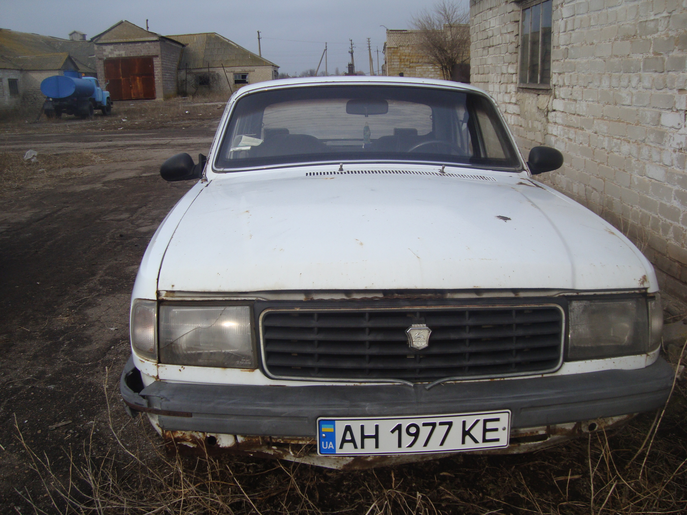
Фотографія 2
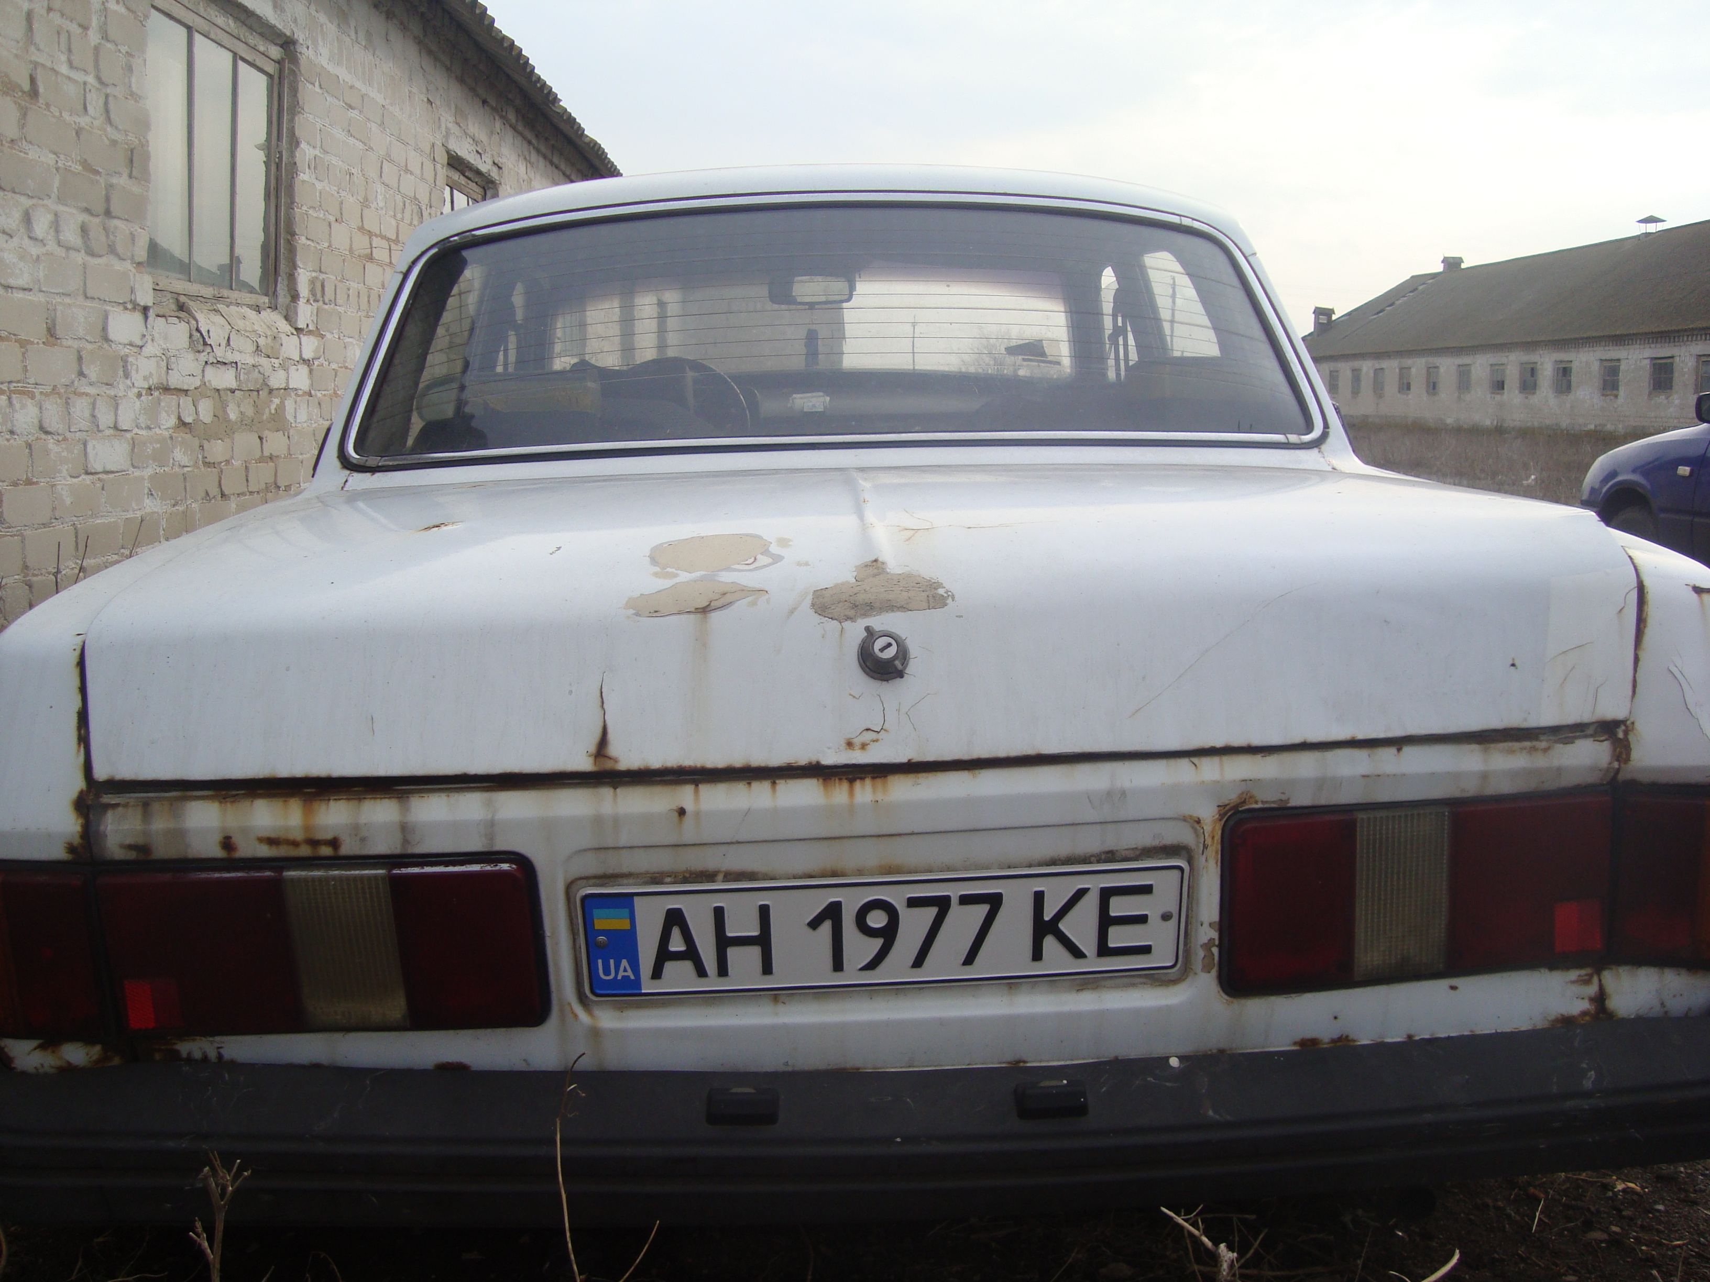
Фотографія 3
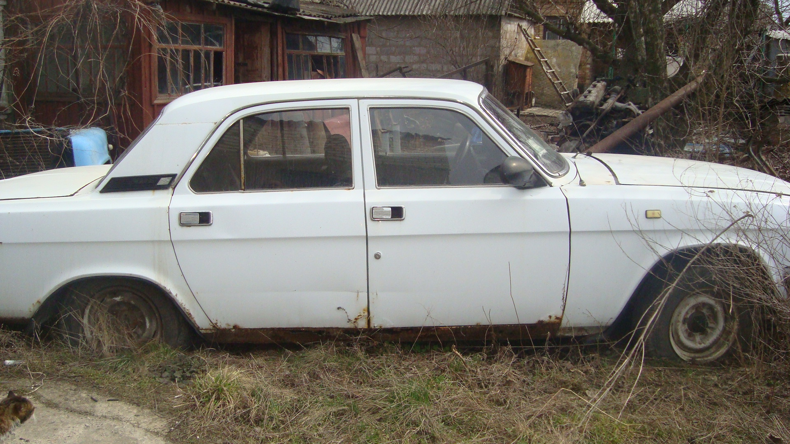
Фотографія 4 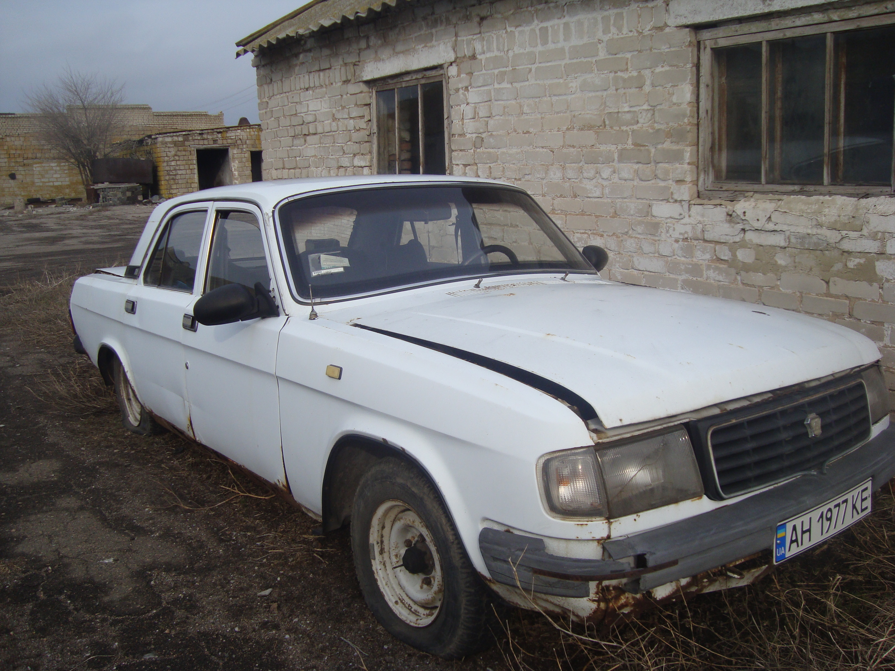
Фотографія 5
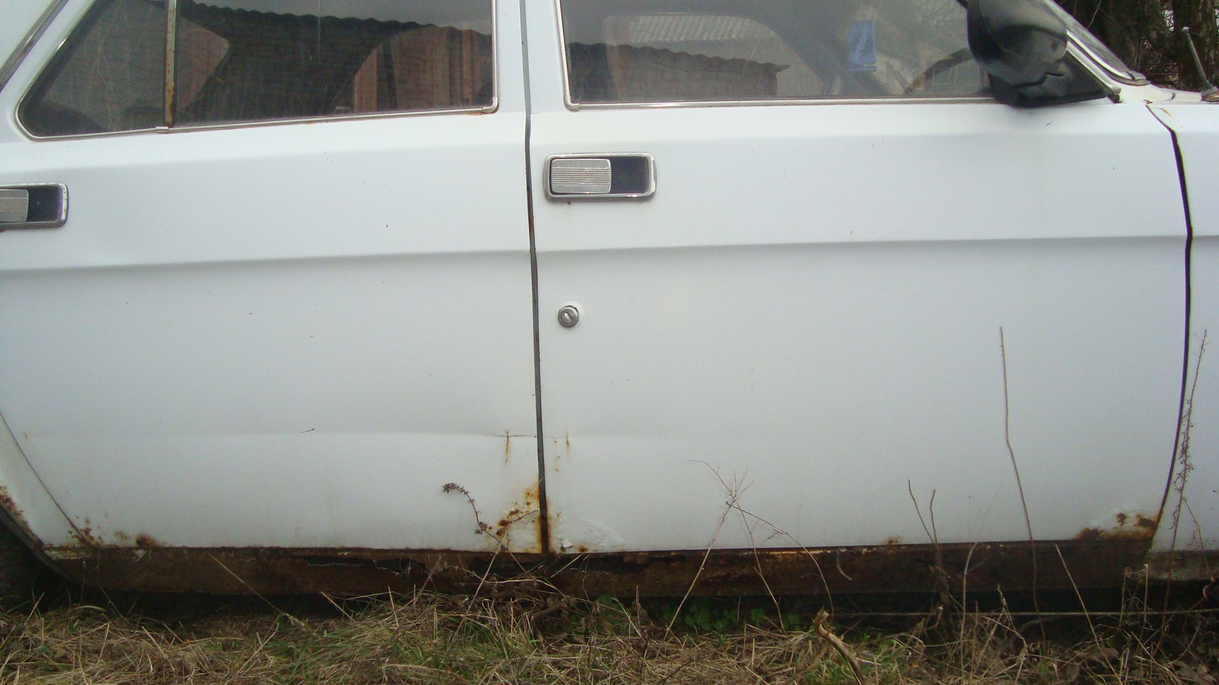

Додаток 2
Учасник не повинен відступати від даної форми.

ЦІНОВА пропозиціЯ
___________________________________(назва Учасника), надає свою цінову пропозицію щодо участі у електронних торгах на придбання автомобіля легкового ГАЗ 31029 (код ДК 021:2015 - 34110000-1 - легкові автомобілі

№ з/п | Найменування товару | кількість | Ціна (цифрами та про писом)
1 | Автомобіль легковий ГАЗ 31029 | 1

1. У разі визнання нас переможцем торгів, ми візьмемо на себе зобов'язання виконати усі умови, передбачені проектом Договору з ціною, що склалась за результатом електронного аукціону.
2. Ми погоджуємося з умовами, що Ви можете відхилити нашу чи всі пропозиції згідно з умовами Оголошення, а також розуміємо, що Ви не обмежені у прийнятті будь-якої іншої пропозиції з більш вигідними для Вас умовами.
3. Цим підписом засвідчуємо свою безумовну згоду з усіма положеннями Оголошення (у тому числі щодо відповідності їх чинному законодавству) та погоджуємося на виконання всіх умов та вимог, передбачених цим Оголошенням.

______________ _________________ _____________________
(посада) (підпис) (ПІБ)

